Video original

<https://www.youtube.com/watch?v=7b8vbACGA7Q>

Video con subtítulos

https://www.youtube.com/watch?v=mtEiuUZ5qJ0

1.- Población diana a la que se dirigen

Se dirige más a los adolescentes

2.- Tema concreto de salud sobre el que tratan (dentro del tema principal elegido)

Evitar las enfermedades de transmisión sexual y promover el uso del preservativo.

3.- Puntos fuertes desde el punto de vista de EpS

Al ser una persona bastante conocida tiene mucha influencia en los adolescentes y al ser un rap llama más la atención

4.- Aspectos que se podrían mejorar

Al ser un rap es necesario escucharlo varias veces o con subtítulos, ya que habla un poco rápido y cuesta entenderlo a la primera.

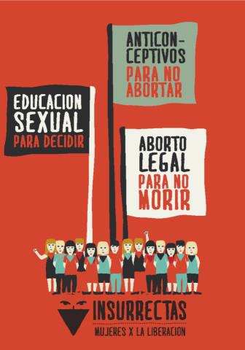

1.- Población diana a la que se dirigen

Principalmente estaría dirigido a mujeres

2.- Tema concreto de salud sobre el que tratan (dentro del tema principal elegido)

Educación sexual reproductiva

3.- Puntos fuertes desde el punto de vista de EpS

Tiene poco texto, pero al ser tres eslóganes es muy llamativo.

Usa el rojo para remarcar lo importante.

4.- Aspectos que se podrían mejorar

Falta una url o algún otro método de adquirir más información.